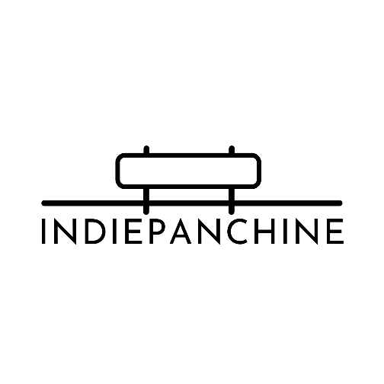
presenta

CHIP SHOT vol.II

“Il live della tua band preferita, prima che diventi la tua band preferita”

Giovedì 9 marzo, Via Giuseppe Mirri 35 00159 (RM)

Prodotta da Indiepanchine e LED, partnership Radio Kaos Italy, la serata si svolgerà giovedì 9 marzo 2023 presso il Monk Club, situato tra i due quartieri Casalbertone/Portonaccio, luogo dedito ad una continua fruizione consapevole di tutte le arti performative.

Il magnetismo di sound sperimentali, ambient alternative in cui la musica si fonde con l’innovatività delle figure emergenti del panorama musicale italiano.
Una line up che propone generi musicali differenti tra loro ma capaci di trascinare a sé il pubblico e trattenerlo a suon di chitarra elettrica, questo è ciò che propone Chip Shot vol.II.

L’opening sarà realizzato da Alfonso Cheng, artista campano capace di trasmettere un’ampia versatilità melodica attraverso la sua libertà espressiva spaziando dall’elettronica fino al noise. La necessità di far emergere ogni strumento durante i live è invece ciò che contraddistingue gli Alemoa, gruppo rock romano dalle peculiari influenze midwest emo, trasmettono in un flusso continuo le proprie emozioni. Seguirà poi sul palco un’altra band capitolina, i Calzeeni, un power trio alternative punk che riesce a caricare il pubblico con la loro energia.

Il teatro del Monk infine stupirà i presenti con il live dei Materazi Future club, gruppo formatosi a Milano da Edoardo, Marco e Riccardo, il progetto artistico che porta il punk nel pallone. Proposta inedita all’interno del panorama musicale italiano nata dall’esigenza di fondere le due passioni dei componenti, la musica e il calcio. Il loro album “Formazione titolare”, i cui brani sono il risultato artistico di registrazioni e spezzoni di telecronaca resi dei brani musicali, celebra i grandi nomi della serie A con l’obiettivo di far scatenare il pubblico sul flow di una cassa dritta.

CHIP SHOT vol.II
Monk Club
Via Giuseppe Mirri 35, 00159 (RM)
Apertura 20:40 - Inizio live 21:30
Ticket 10 euro disponibile in cassa o su app Dice al link:
https://dice.fm/partner/

Ulteriori informazioni su
https://www.instagram.com/indiepanchine/

Beatrice Sampaolo

